Разработка комплексного режима предпросмотра (Overview Mode)

Описание проблемы
При работе с инструментами визуального анализа, стало понятно, что частое переключение между различными режимами отображения быстро становится рутинным и неудобным. Это затрудняет одновременную оценку нескольких параметров PRB и замедляет поиск графических ошибок.
Для решение этой проблемы был разработан режим мультиэкранной визуализации отображаемый в виде сетки (Overview Mode), позволяющий выводить основные аналитические проходы одновременно на один экран.
Вид режима отображения в виде сетки 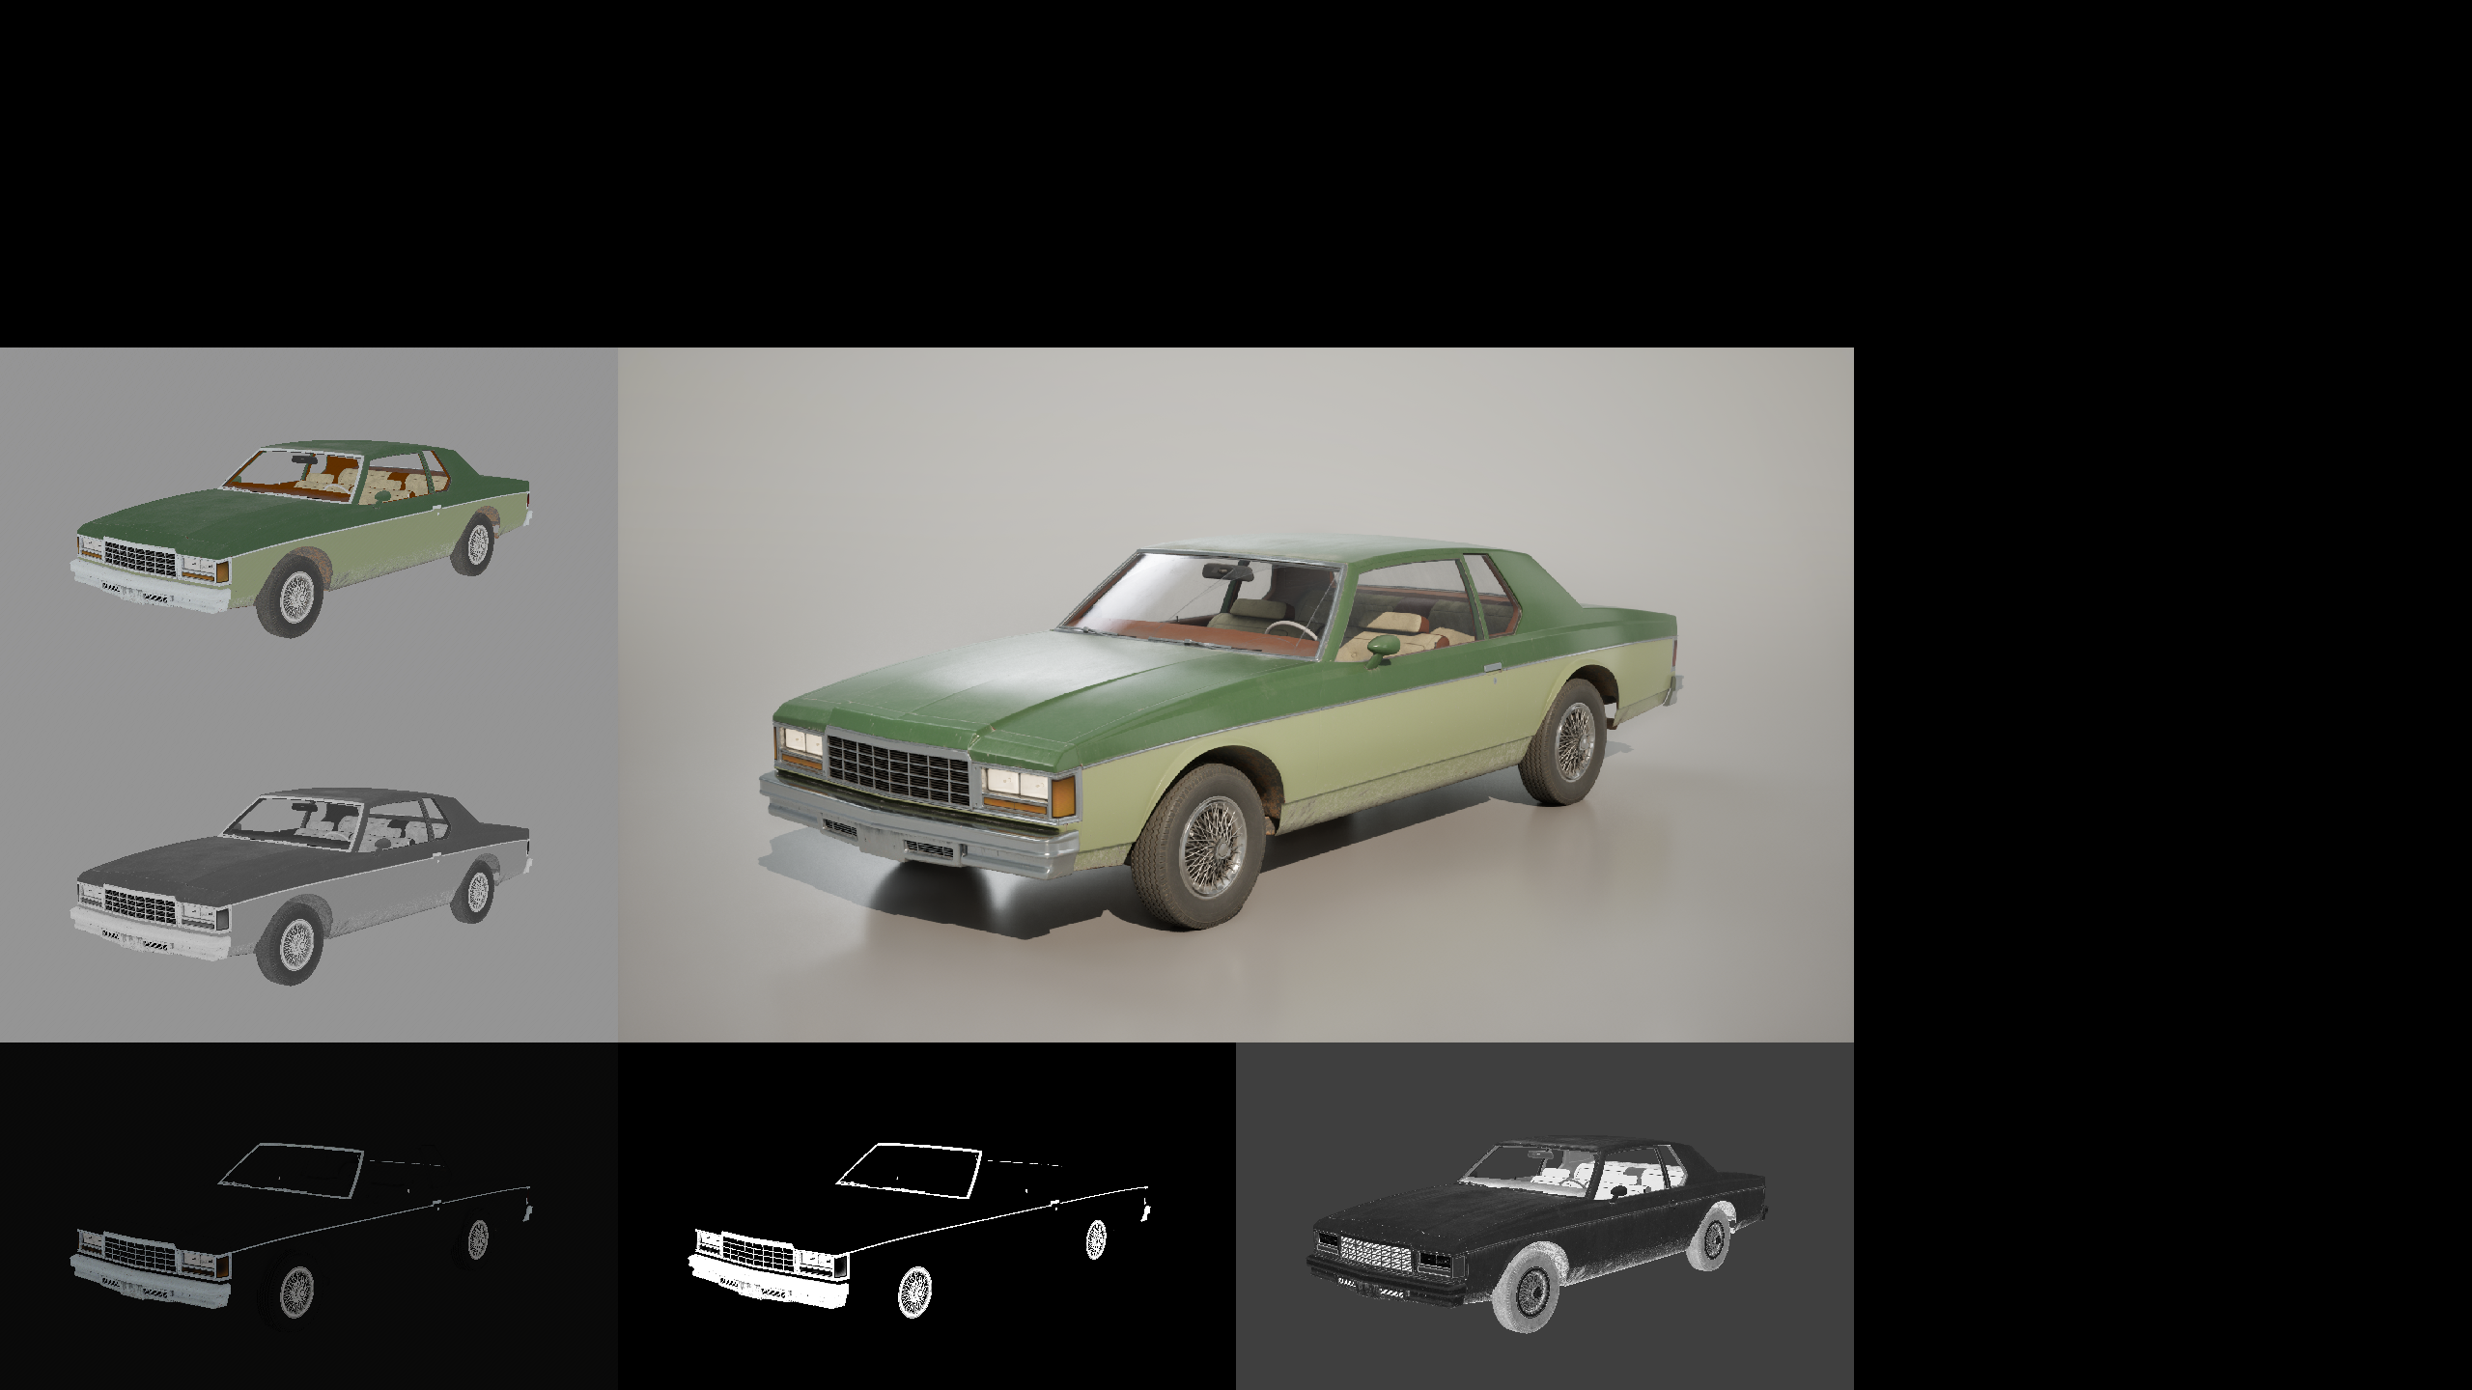

Техническая реализация

Создание индексной сетки (Grid ID)
Для реализации сегментации экрана необходимо разделить координаты вьюпорта (Screen UV) на блоки, например, форматом 4x4. Чтобы шейдер мог идентифицировать каждую ячейку, используется функция floor.
Функция floor(x) возвращает тоже самое число отбрасывая дробную часть. К примеруЖ floor(1.65) = 1.0 [https://dev.epicgames.com/documentation/en-us/unreal-engine/math-material-expressions-in-unreal-engine#frac]
При умножении координат экранного пространства ScreenUV (диапазон 0–1) на размер сетки grid_size и последующем применении floor, получаются целочисленные индексы ячеек. Параметр UV_offset является заверзевированным и даёт возможность в будущем сдвигать сетку в разные стороны экрана.
// grid_size = 4 (by default)
// UV_offset = 0 (by defautl)
float2 gridID = floor(ScreenUV * grid_size + UV_offset);
Визуализация индексной сетки 4x4 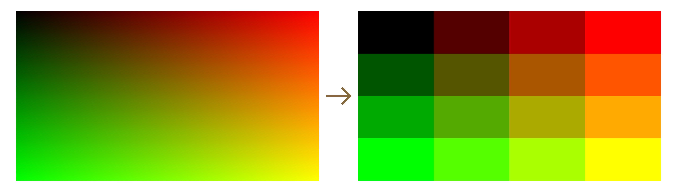
Полученная сетка (gridID) используется в качестве маски для распределения режимов отрисовки. Каждому сегменту соответствует свое значение в виде двумерного вектора. Например, значение x = 1; y = 2 определяет сегмент во втором столбце и третьей строке, так как индексация начинается с 0.

Генерация локальных координат сегментов (Local UV)
Помимо определения индексов ячеек, необходимо подготовить систему координат внутри каждого сегмента для того, чтобы шейдер мог просэмлировать изображение в пределах заданной области ячейки. Для этого применяется функция frac.
Функция frac(x) возвращает дробную часть числа. К примеру: frac(1.65) = 0.65 [ссылка выше]
Использование этой функции позволяет получить повторяющийся диапазон координат от 0 до 1 внутри каждой ячейки сетки.
// Create local UV for each segment
float2 localUV = frac(ScreenUV * grid_size + UV_offset);
Визуализация локальных UV-сегментов 4x4 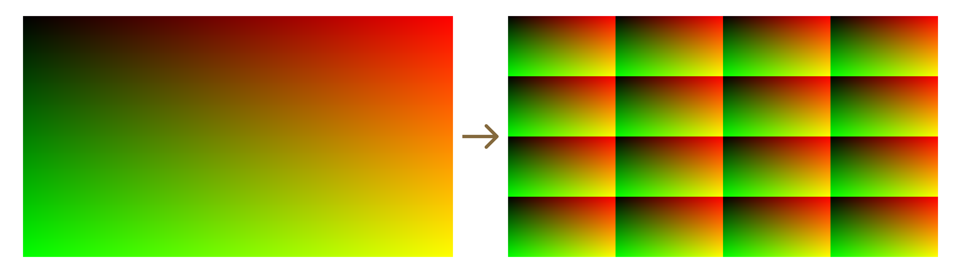
Локальные координаты localUV необходимы для того, чтобы в каждой ячейке отображался полный аналитический проход (например, Albedo Check или Lighting Check) в уменьшенном масштабе. Без использования этого метода в сегментах отображались бы лишь части общей сцены, соответствующие их глобальному положению на экране.

Оптимизация центрального сегмента сетки

Описание проблемы
При стандартном разбиении экрана на сетку 4x4 каждый сегмент имеет свои локальные UV-координаты от 0 до 1. Если требуется выделить центральную область (занимающую, например, 2x2 малых сегмента) под увеличенное превью, возникает проблема: вместо одного крупного изображения в центре отрисовываются четыре идентичных уменьшенных копии.
Для корректного отображения необходимо пересчитать координаты для центральной зоны так, чтобы четыре отдельные ячейки объединились в единое пространство с общим диапазоном координат [0, 1].

Решение: Масштабирование и смещение координат
Для объединения центральных ячеек используется математическая трансформация входных координат ScreenUV. Необходимо растянуть область, находящуюся в центре экрана, на весь диапазон [0, 1].
В выражении $((ScreenUV−0.25)*2.0)$ происходят следующие операции:
- Смещение ($−0.25$): Мы сдвигаем начало координат. Поскольку центральная область в сетке 4x4 начинается с отметки 0.25 (первая четверть экрана) и заканчивается на 0.75, вычитание 0.25 перемещает начало нужной нам области в точку 0.
- Масштабирование ($*2.0$): Так как ширина целевой области составляет 0.5 от ширины экрана ($0.75−0.25=0.5$), умножение на $2$ растягивает этот диапазон до полноценных [0, 1].
float2 centerUV = ViewportUVToSceneTextureUV(((ScreenUV - 0.25) * 2.0), 14);
Визуализация исправления центрального сегмента 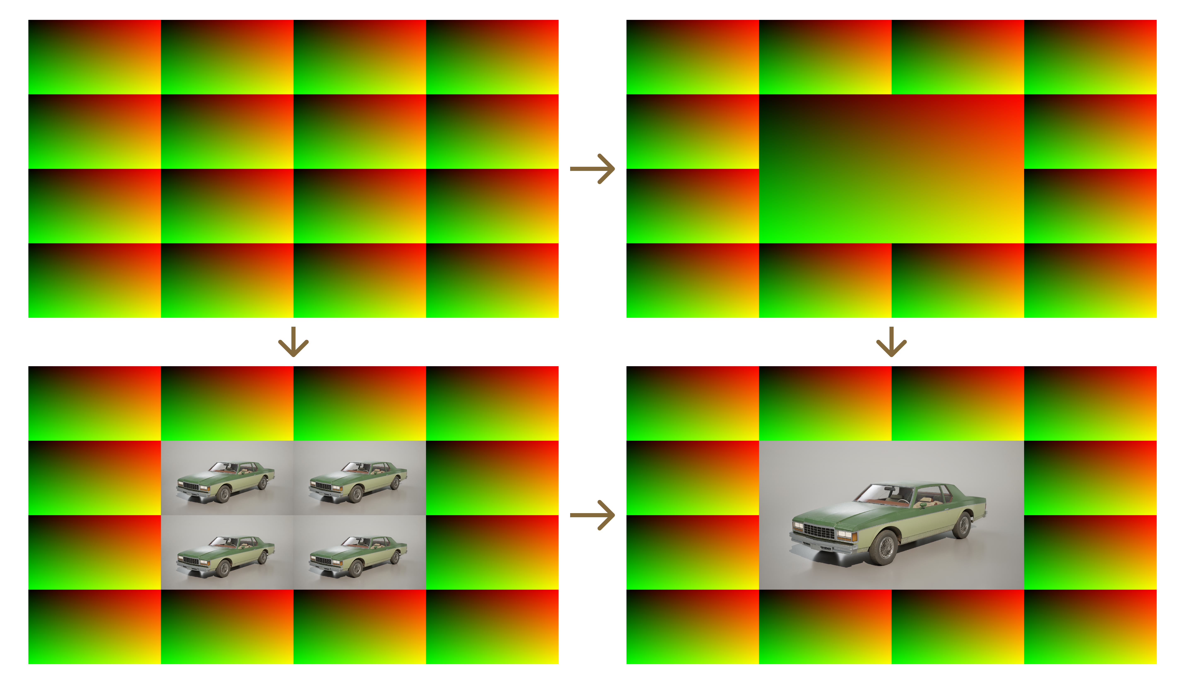

Решение проблемы масштабирования при разном разрешении рендеринга

Описание проблемы (Screen Percentage)
В Unreal Engine часто используется настройка Screen Percentage (динамическое разрешение), при которой фактическое разрешение рендеринга сцены меньше, чем разрешение вьюпорта или финального кадра.
При использовании стандартных ScreenUV в Post-Process материале возникает ошибка масштабирования: аналитические данные (миниатюры в сетке) отрисовываются в неверном масштабе и смещаются, так как координаты вьюпорта не совпадают с координатами в текстурных буферах G-Buffer. Это приводит к тому, что изображение внутри сегмента не заполняет его целиком или выглядит уменьшенным.
Вид сетки при некорректном масштабировании (Screen Percentage < 100%) 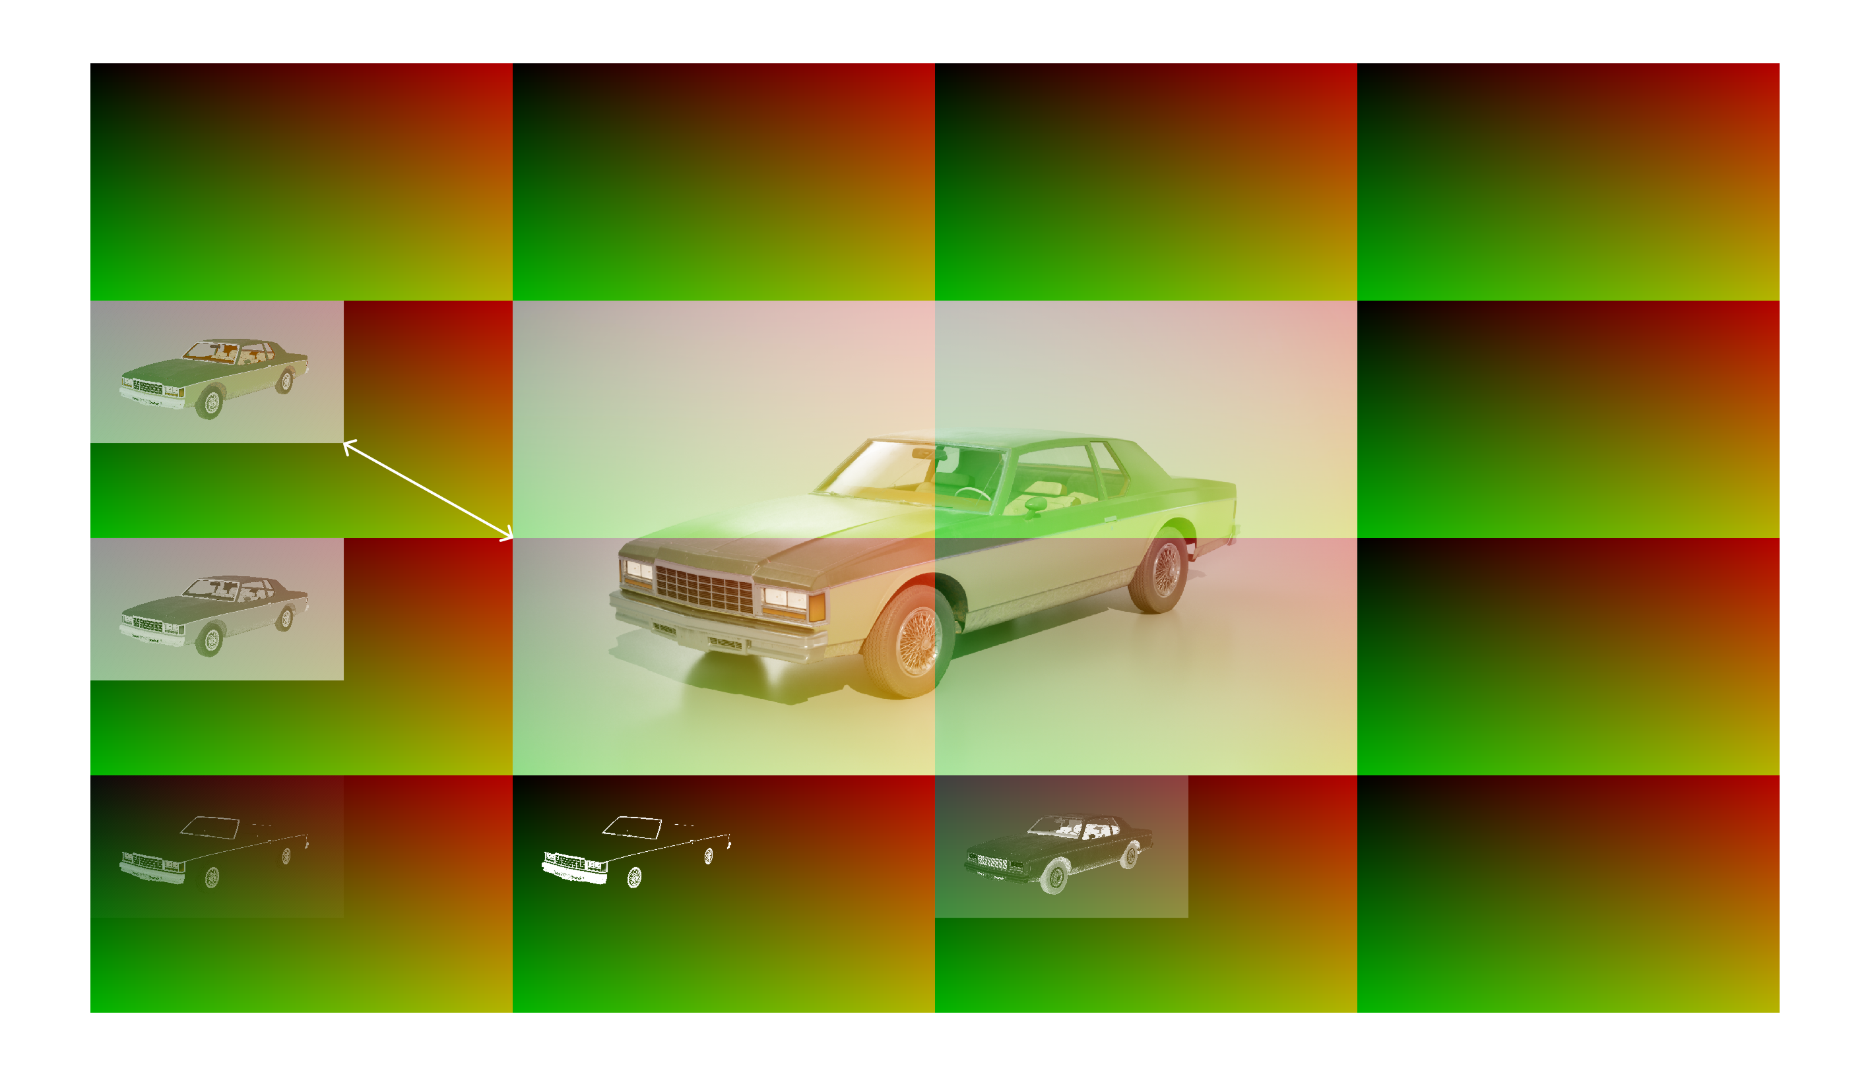

Решение: Приведение координат к размеру буфера
Для исправления этой ошибки необходимо рассчитать коэффициент соотношения (ratio) между размером вьюпорта (то, что видит пользователь) и размером буфера (то, где движок хранит данные G-Buffer).
Логика вычислений:
- View.ViewSizeAndInvSize.xy - содержит текущую ширину и высоту вьюпорта в пикселях. [ССЫЛКА НА ОПИСАНИЕ СТРУКТУРЫ VIEW]
- View.BufferSizeAndInvSize.zw - содержит значения обратного размера буфера ($1/width$ и $1/height$).
- Перемножение этих значений дает поправочный коэффициент, который позволяет сопоставить пиксели экрана с пикселями в буффере.
float2 ratio = View.ViewSizeAndInvSize.xy * View.BufferSizeAndInvSize.zw;
float2 gBufferUV = localUV * ratio;

Вывод
Использование gBufferUV вместо обычных localUV гарантирует, что каждый аналитический проход будет корректного размера относительно своей ячейки сетки независимо от того, какое разрешение рендеринга установлено в настройках проекта или консольной командой r.ScreenPercentage.

Вывод
[дописать вывод!]

